**Лабораторна робота №1**

**Розробка програмного генератора псевдовипадкових чисел з нормальним розподілом**

**Мета роботи**: навчити розробляти програмні генератори псевдовипадкових чисел з нормальним розподілом та перевіряти їх якість

**Завдання**

Розробити програмний генератор псевдовипадкових чисел з нормальним розподілом (математичне сподівання та середньоквадратичне відхилення дорівнюють номеру варіанта). Перевірити якість розробленого генератора у разі генерації 10000 значень псевдовипадкових чисел,побудувати гістограму розподілу. Зробити висновки згідно виконаного моделювання.

Короткі теоретичні відомості

Існують 3 методи генерування на ЕОМ випадкових чисел: апаратний, табличний, програмний.

Апаратний метод - заснований на якому-небудь фізичному способі, цей метод дозволяє одержувати випадкові числа. На практиці не застосовується.

Табличний - заздалегідь будуються таблиці випадкових чисел. Потрібна додаткова пам'ять, обмеження одержуваних чисел, утворюються псевдовипадкові числа. Для більшості задач не застосовується.

Програмний спосіб - одержання випадкових чисел за допомогою якої небудь функції.

Період генератору – це кількість згенерованих значень, після якої наступні значення будуть повторюватися.

Випадкова величина X називається розподіленою нормально з параметрами a,, якщо щільність її ймовірності має вигляд

, , , , (1)

а її інтеграл:  (2)

називається нормальною функцією розподілу

Для визначення величини ймовірності потрапляння випадкової величини з нормальним розподілом у інтервал [Ai;Bi] потрібно порахувати інтеграл

.

Висунемо гіпотезу *H0*, що генеральна сукупність розподілена за рівномірним законом. Як критерій перевірки гіпотези береться випадкова величина

, (3)

де  - емпіричні частоти;  - теоретичні частоти рівномірного розподілу; *k* – кількість інтервалів варіаційного ряду, побудованного за даними вибірки.

Теоретичні частоти розраховуються за формулою

, (4)

Відповідні ймовірності розраховуємо за допомогою чисельного інтегрування за формулою

 (5)

де  - початок та кінець відповідного інтервалу варіаційного ряду.

Критерій (3) характеризує близкість теоретичного і емпіричного розподілів.

Критичне значення (межу правобічної критичної області)  знаходять за таблицею критичних точок розподілу  з використанням двох параметрів: заданого рівня значимості б і числа ступенів вільності r = k-3 (k – кількість інтервалів варіаційного ряду).

У випадку, якщо спостережене значення критерію , визначене за співвідношенням (3), виявиться меншим, ніж  то гіпотеза H0 є дійсною.

В програмі задаємо рівень значимості =0,05, та знаходимо число ступенів вільності r = k – 3 = 12. За цими параметрами та за таблицею критичних точок для рівномірного розподілу  знаходимо критичне значення :  =  = 21.

Хід роботи

Для знаходження нормально розподілених випадкових чисел використаємо другий варіант перетворення Бокса-Мюллера.

Нехай *x* та *y* незалежні випадкові величини, рівномірно розподілені на відрізку [-1, 1]. Обчислимо $s=x^{2}+y^{2}$. Якщо виявиться, що $s>0$ або $s = 0$, то значення *x* і *y* слід «викинути» і згенерувати заново. Як тільки виконається умова $0 <s≤ 1$, за формулами

$$z_{0}=x*\sqrt{-\frac{2lns}{s}}$$

$$z_{1}=y*\sqrt{-\frac{2lns}{s}}$$

слід розрахувати $z_{0}$ і $z_{1}$, які, як і в першому випадку, будуть незалежними величинами, що задовольняють стандартного нормального розподілу.

За результатами генерації розділимо згенеровані числа на 14 інтервалів. Для цього використаємо знайдемо розмах вибірки $R$ та довжину інтервалу $h$ за наступними формулами:

Розмах вибірки:

$R=x_{1}-x_{n}$,

де $n$– кількість згенерованих чисел.

Довжина інтервалу

$$h=\frac{R}{n}$$

Після цього визначимо абсолютні частоти на інтервалах та виконаємо перевірку критерія Пірсона ($χ^{2}$).

За результатами роботи отримали значення критерію $χ_{спост}^{2}$ = 13,438190727405633. Відповідне значення $χ_{крит}^{2}=21,03$ отримали з таблиці значень критерія Пірсона:

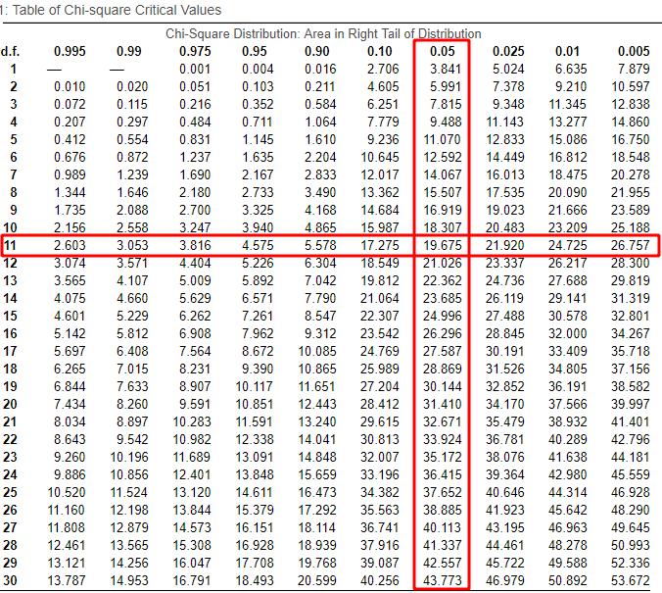

Рисунок 1 – Таблиця значень $χ^{2}$ критерія Пірсона для різних рівнів достовірчої ймовірності

Текст програми:

***main.go***

package main

import (

"fmt"

"log"

"random-module/chi"

"random-module/random"

)

func main() {

random.SetSeed(6 * 100)

size := 10000

stdDev := 6.0

mean := 6.0

fmt.Println("- - - Linear Distribution Generator - - -")

calcLcgPeriod()

testLcg(size)

fmt.Println("- - - Gaussian Distribution Generator - - -")

testGaussian(stdDev, mean, size)

}

func testGaussian(stdDev, mean float64, size int) {

sample := random.GenNormallyRandomSlice(stdDev, mean, size)

intervals, intervalLen, min, _ := chi.MakeIntervals(sample)

borders := chi.GetIntervalBorders(min, intervalLen, len(intervals))

frequencies := chi.GetAbsoluteFrequencies(intervals)

critical, _ := chi.GetChi2Critical(len(intervals)-3, 0.05)

actual := chi.CalcChi2Gaussian(frequencies, borders, len(sample), intervalLen, stdDev, mean)

ok := actual < critical

strOk := "PASSED"

if !ok {

strOk = "FAILED"

}

printFrequencies(frequencies)

fmt.Printf("Chi-square distribution (actual): %.3f\n", actual)

fmt.Printf("Chi-square distribution (critical): %.3f\n", critical)

fmt.Printf("\n%s\n\n", strOk)

}

func printFrequencies(frequencies []float64) {

fmt.Println("Frequencies:")

for _, item := range frequencies {

fmt.Printf("%.0f ", item)

}

fmt.Println()

}

***chi.go***

package chi

import (

"errors"

"math"

)

var critical5 = []float64{3.841, 5.991, 7.815, 9.488, 11.070, 12.592, 14.067, 15.507, 16.919, 18.307, 19.675, 21.026, 22.362, 23.685, 24.996, 26.296, 27.587, 28.869, 30.144, 31.410, 32.671, 33.924, 35.172, 36.415, 37.652, 38.885, 40.113, 41.337, 42.557, 43.773}

func CalcChi2Gaussian(frequencies, borders []float64, total int, intervalLen, stdDev, mean float64) float64 {

sum := 0.0

for i, f := range frequencies {

it := 200

x := make([]float64, it+1)

h := intervalLen / float64(it)

for j := 0; j < it+1; j++ {

x[int(j)] = borders[i] + h*float64(j)

}

integral := calcIntegral(x, stdDev, mean) * h

sum += math.Pow(f-(integral*float64(total)), 2) / (integral * float64(total))

}

return sum

}

func GetChi2Critical(df int, p float64) (float64, error) {

var critical *[]float64 = nil

switch p {

case 0.05:

critical = &critical5

}

if critical == nil || df <= 0 || len(*critical) < df {

return 0, errors.New("Unsupported parameters")

}

return (*critical)[df-1], nil

}

func calcIntegral(interval []float64, stdDev, mean float64) float64 {

sum := 0.0

for i := 1; i < len(interval); i++ {

f := calcLaplasFunction(interval[i], stdDev, mean)

if !math.IsNaN(f) {

sum += f

}

}

a := calcLaplasFunction(interval[0], stdDev, mean)

b := calcLaplasFunction(interval[len(interval)-1], stdDev, mean)

sum += (a + b) / 2

return sum

}

func calcLaplasFunction(x, stdDev, mean float64) float64 {

return 1.0 / (stdDev * math.Sqrt(2*math.Pi)) *

math.Exp(-math.Pow(x-mean, 2)/(2*stdDev*stdDev))

}

func GetAbsoluteFrequencies(intervals [][]float64) []float64 {

frequencies := make([]float64, len(intervals))

for i, interval := range intervals {

frequencies[i] = float64(len(interval))

}

return frequencies

}

func MakeIntervals(sample []float64) ([][]float64, float64, float64, float64) {

intervals := make([][]float64, GetNumberOfIntervals(len(sample)))

min, max := minMax(sample)

dataRange := max - min

intervalLen := dataRange / float64(len(intervals))

for _, n := range sample {

index := int(math.Min((n-min)/intervalLen, float64(len(intervals)-1)))

intervals[index] = append(intervals[index], n)

}

return intervals, intervalLen, min, max

}

func GetIntervalBorders(min, intevalLen float64, intervals int) []float64 {

borders := make([]float64, intervals+1)

for i := 0; i < intervals+1; i++ {

borders[i] = intevalLen*float64(i) + min

}

return borders

}

func GetNumberOfIntervals(n int) int {

return 1 + int(math.Log2(float64(n)))

}

func minMax(arr []float64) (float64, float64) {

max := arr[0]

min := arr[0]

for _, n := range arr {

if n > max {

max = n

}

if n < min {

min = n

}

}

return min, max

}

***random.go***

package random

import "math"

const RAND_MAX = 32767

const a = 1103515245

const c = 12345

const m = 2147483648

var next int64 = 1

var gaussianHasCalculated = false

var gaussianCalculated = 0.0

func Lcg() int {

next = (next*a + c) % m

return int(next>>16) % (RAND_MAX + 1)

}

func Gaussian(stdDev, mean float64) float64 {

if gaussianHasCalculated {

gaussianHasCalculated = false

return gaussianCalculated*stdDev + mean

}

x := float64(Lcg())/RAND_MAX*2 - 1

y := float64(Lcg())/RAND_MAX*2 - 1

s := x*x + y*y

if s == 0 || s > 1 {

return Gaussian(mean, stdDev)

}

c := math.Sqrt(-2 * math.Log(s) / s)

z0 := x * c

z1 := y * c

gaussianHasCalculated = true

gaussianCalculated = z1

return z0*stdDev + mean

}

func SetSeed(seed int64) {

next = seed

}

func GenRandomSlice(len int) []float64 {

res := make([]float64, len)

for i := 0; i < len; i++ {

res[i] = float64(Lcg())

}

return res

}

func GenNormallyRandomSlice(stdDev, mean float64, len int) []float64 {

res := make([]float64, len)

for i := 0; i < len; i++ {

res[i] = Gaussian(stdDev, mean)

}

return res

}

Результат виконання програми:

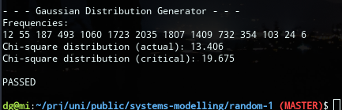

**Висновок:** виконавши лабораторну роботу, я набув теоретичних знань та практичних навичок розробки генераторів псевдовипадкових чисел з рівномірним розподілом; навчився перевіряти адекватність розподілу таких генераторів.

За результатами перевірки згенерованих чисел можна сказати, що їх розподіл дійсно є рівномірним, адже $χ_{спост}^{2}≤χ_{крит}^{2}$ (13.406б 19.675), що в свою чергу дозволяє прийняти нульову гіпотезу $H_{0}$ про рівномірний розподіл псевдовипадкових чисел з достовірчою ймовірністю 0,95.